设计PageStyle表示页面样式，用于渲染Page。

PageStyle的基本属性：

float width; // 总宽度
float height; // 总高度
float leftMargin; // 左边距
float rightMargin; // 右边距

float topMargin; // 上边距
float bottomMargin; // 下边距

float bindingMargin; // 装订线宽度
int bindingPosition; // 装订位置

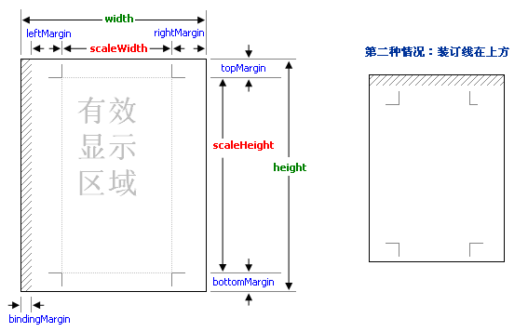

很容易计算出有效显示区域scaleWidth和scaleHeight：
public float scaleWidth() {
return width - leftMargin - rightMargin -
( bindingPosition==BINDING_LEFT ? bindingMargin : 0.0f );
}
public float scaleHeight() {
return height - topMargin - bottomMargin -
( bindingPosition==BINDING_TOP ? bindingMargin : 0.0f );
}

为了简化设计，规定所有Page的PageStyle属性都相同，因此只需要一个PageStyle对象即可。

